附件 1

参与1-10月绩效窗口单位政务服务能力

绩效考评的部门

**进驻单位：**区发改委、区人社局（区企业养老保险中心）、区民政局、区交通局、区自然资源局、区教体局、区税务局、区应急管理局、区水利局、区卫健委、区住建局、区农业农村局、区文广旅局、区医保局、区司法局、区城市管理局、区市场监管局、区林茶局、区退役军人事务局、区残联、区烟草局、市公安局浉河分局、市生态环境局直属一分局、市公积金中心浉河管理部。

**委托单位：**区商务局、区新闻出版局、区档案局、区科工局、区民宗局、区统计局、区财政局、区金融办、区矿管办。

附件 2

2022年度“政务服务”指标服务能力绩效考评填报指南

一、指标体系概述

通过对国家、河南省及信阳市优化营商环境相关法律法规、政策文件的梳理，分别制定区直部门、乡镇（街道）两套“政务服务”指标服务能力绩效考评问卷。

其中区直部门共3个一级指标，包括窗口政务基础建设、窗口政务服务能力和市场主体满意度，二级指标12个，三级指标35个；乡镇（街道）一级指标4个，包括政务服务中心基础建设、网上政务服务、现场服务规范和政务服务综合能力，二级指标14个，三级指标40个。

二、考评安排

**1、考评方式**

本次填报工作采取的方式为线上填报，各区直单位、乡镇（街道）可通过二维码扫码或者网页登录的方式进入。

**2、考评周期**

2022年1月1日至2022年10月31日。填报的相关案例佐证、清单佐证、系统工单所属时间应在评价时间范围内。若无特殊说明，一般均为评价期内。

三、佐证材料要求

**1.网页、平台截图类**

网页、平台截图类佐证材料主要用于考察平台建设、数据分析、业务系统设计、电子化功能改革等“互联网+政务”方向的题目，按照题目得分点对不同功能界面和数据维度界面进行截图，截图后务必利用标记工具对重点内容进行突出表示或加以文字说明，截图内容请将网址和平台名称一并截取。在填报上传前，请务必根据截图佐证内容进行归集并附上网址链接，制作成单个的佐证文件。

**2.实景照片类**

实景照片类佐证材料主要用于考察线下政务服务大厅、服务专区建设和窗口设置情况等题目，要求照片拍摄清晰，能够充分显示题目内涵、功能分区情况、窗口建设情况、一次性告知等标准化规范化服务实际情景。在填报上传前，请务必根据照片佐证内容进行归集并加以文字说明，制作成单个的佐证文件。

**3.真实样本统计数据类**

真实样本统计数据类佐证材料无标准的填写模板，各区直单位、乡镇（街道）自行按照题目要求进行制作，数据统计完整、展示清晰即可。在填报上传前，请务必提供经参评部门（单位）盖章确认的不可编辑版本。

**4.文件上传注意事项**

上传文件及存档文件均应命名为“XX单位/乡镇（街道）-题目序号-佐证关键点”（其中题目序号加佐证关键点应该在20字以内）。以“东双河镇”为例，文件应命名为“东双河镇-04-建筑面积”。

按照以上规则命名后需要在填报系统中的资料报送界面将相应文件上传至系统，每道题最多上传5份文件；

请勿提供体积较大或政府CEB格式文件，尽量采用PDF、WORD、EXCEL等常用格式；如具体问题涉及较多数目文件，可压缩成ZIP格式后上传；

为减少文件上传时间，建议上传单个文件不超过20M，超过此大小的文件可按照上述要求命名后，在文件备份时提交。

特别说明：

1.佐证材料进行统一说明。本次系统填报上传附件最多为5个，建议各区直单位、乡镇（街道）在回答问题上传佐证材料前，先梳理佐证材料，针对题目进行简单的分析，统一对本地区工作情况进行阐述回答，介绍佐证材料的名称及相关情况，方便核验人员核查。

2.对具体佐证材料需进行标记圈选。在具体的佐证材料，文件需要高亮标记或标注对应题目的文字部分提示；对于照片，应该圈选出照片的表达重点，或对照片进行说明解释，方便核验人员核查。

3.对于上述佐证材料之外的与题目得分点高度契合的佐证材料形式，上传时需在备注栏进行简要说明。

四、填报时间安排及操作指引

**1.时间安排**

2022年11月8日-11月17日

**2.填报链接通道**

乡镇入口：<https://survey.work/s/xZZZZaGu>

区直单位入口：<https://survey.work/s/lZZZZaG5>

**3.操作指引**

**第一步：**复制填报链接网址，在网页中打开填报系统，并点击“开始答题”，即可进入本次填报系统；

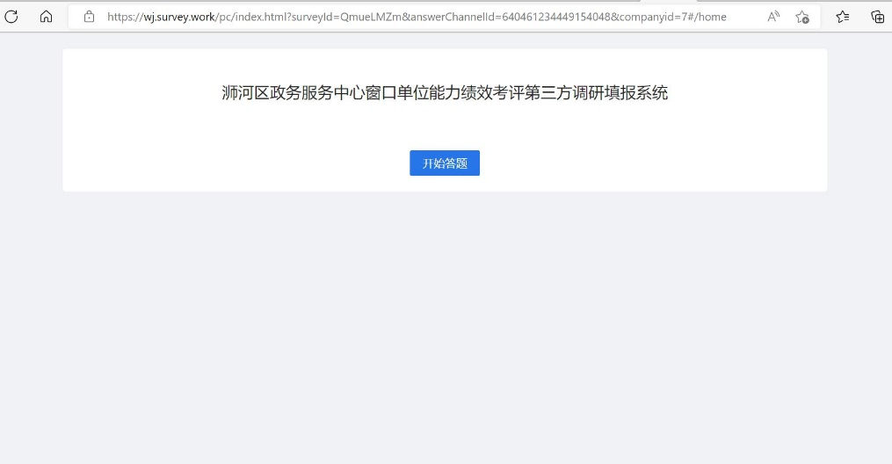

**第二步：**在第一部分基础信息中选择填报单位名称、填报负责人姓名和手机号码，便于后续文件核对或补充联系；

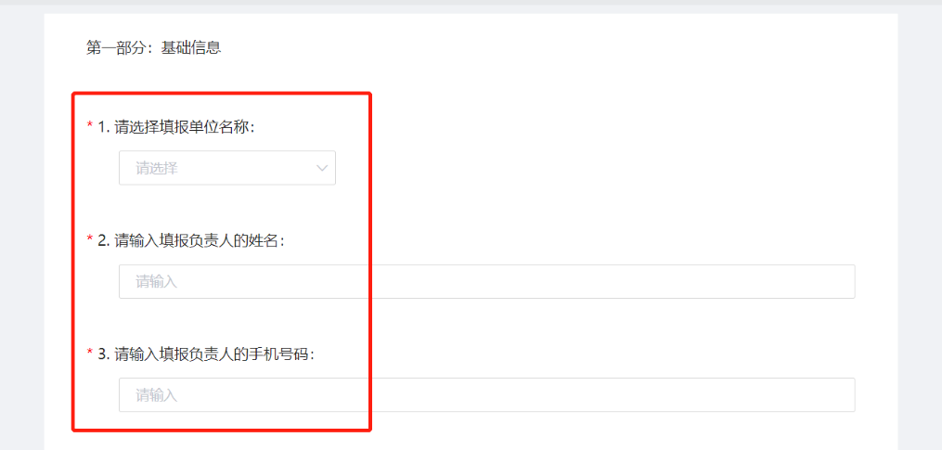

**第三步：**在第二部分调研内容中根据本单位情况及题目要求，准备响应的佐证材料上传，建议全部资料准备完毕后一次性上传，避免出现遗漏文件的情形。

注意：每一题最多可上传5个文件，文件形式不限，每个文件不超过30M，如果文件数量较多或者过大，可以上传压缩包

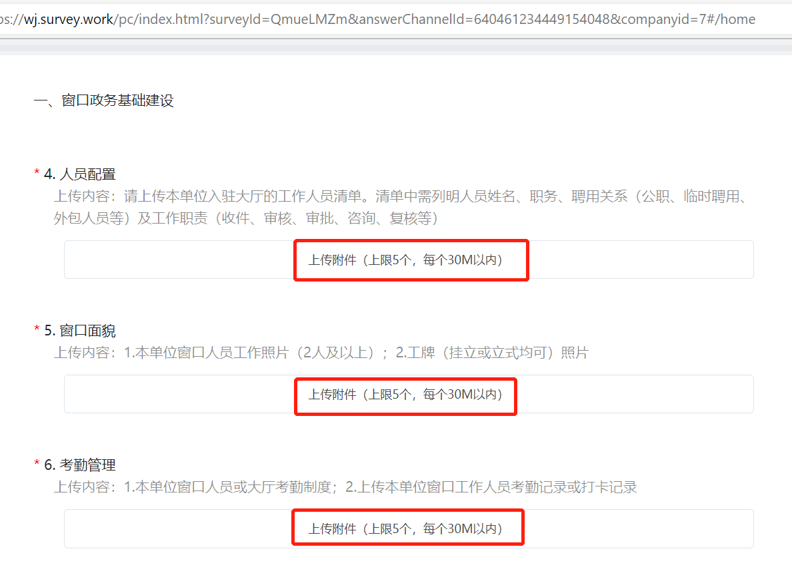

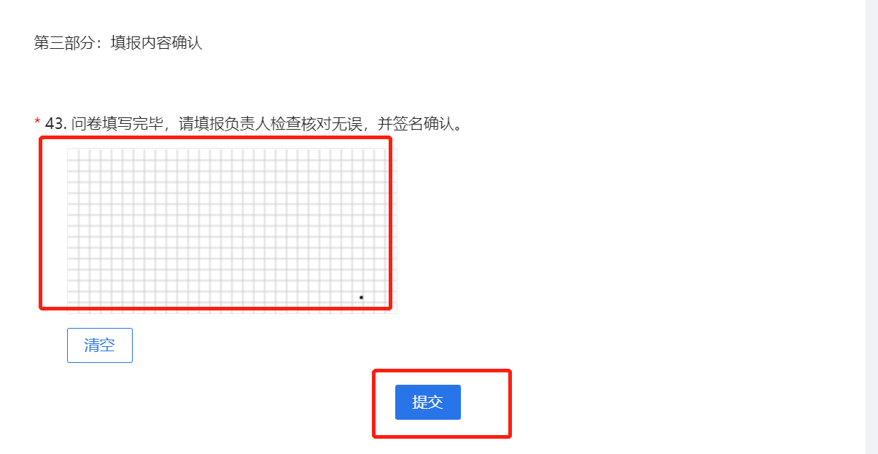**第四步：**在第二部分调研内容上传完毕后，在第三部分填报内容确认由填报负责人签名确认，但确认后即可提交。注意：答题过程中可以进行修改，提交后不可修改。

五、考评咨询

调研问卷填报咨询微信群二维码：



附件 3

**加分项考评材料报送要求**

|  |  |  |
| --- | --- | --- |
| **考评内容** | **基本分值** | **考核标准** |
| 改革创新工作（5%） | 5分 | 在推进“放管服”改革中，创新工作方式方法，有工作亮点。 |
| 扣分项  （5%） | 5分 | 省、市各级督查通报情况，“12345”政务服务平台、“企业码”平台、市“业务办不成 局长现场办”等投诉反馈及好差评评价情况。 |

单独加分和扣分佐证材料（包括文件、信息、照片、截图等形式）采取邮箱报送的形式收集，于11月17日前报送至邮箱。

乡镇（街道）报送邮箱：qyzk2022@163.com

区直单位报送邮箱：qyzk20221@163.com

附件 4

**浉河区1-10月份政务服务绩效考评联络人表**

|  |  |  |  |  |  |  |
| --- | --- | --- | --- | --- | --- | --- |
| **单位名称** | **分管领导姓名** | **手机号** | **联络员** | **手机号** | **电子邮箱** | **备注** |
|  |  |  |  |  |  |  |
|  |  |  |  |  |  |  |
|  |  |  |  |  |  |  |
|  |  |  |  |  |  |  |
|  |  |  |  |  |  |  |

请各乡镇（街道）、区直单位于11月8日前报送分管领导和联络员信息，便于数据填报账号设置和相关信息推送，并按要求发送至邮箱。

乡镇（街道）统一报送邮箱： qyzk2022@163.com

区直单位统一报送邮箱：qyzk20221@163.com